江西财经大学
2010－2011学年第一学期期末考试试卷
试卷代码：03043C 授课课时：48 考试时长：150分钟
课程名称：线性代数 适用对象：选课班（本科）
试卷命题人 试卷审核人

一、填空题（将答案写在答题纸的相应位置，不写解答过程。每空2分，共14分）
1、设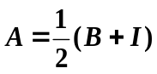，则当且仅当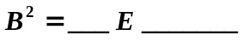，时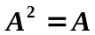.
2、在函数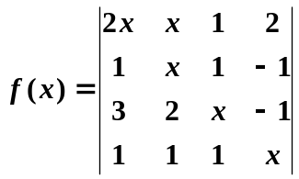中，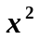的系数是 -3 .
3、已知3阶可逆矩阵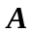的特征值为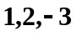，则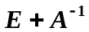的特征值为 2，3/2,2/3__.
4、设为矩阵，如果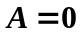，则任意_n个线性无关的n维向量______都是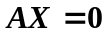的基础解系.
5、若向量组线性相关，则应满足__k=2______.
6、 设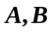为同阶方阵，且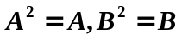，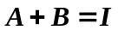，则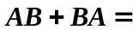_0_________.
7、设矩阵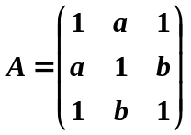与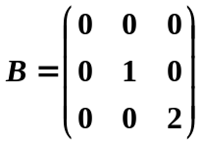相似，则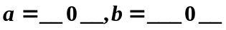.
二、选择题（从下列各题四个备选答案中选出一个正确答案，并将其代号写在答题纸的相应位置。答案选错或未选者，该题不得分。每小题2分，共14分。）
1. 线性方程组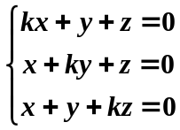有非零解，则必有( D )
(A) 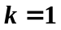 (B) 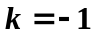 (C) 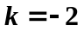 (D) 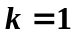或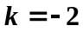
2.设均为阶方阵，且可逆，则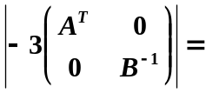( D )
(A)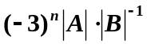 (B) 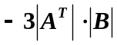 (C) 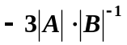 (D) 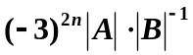
3. 设为满足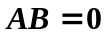的任意两个非零矩阵，则必有( A ).
(A) 的列向量组线性相关，的行向量组线性相关
(B) 的列向量组线性相关，的列向量组线性相关；
(C) 的行向量组线性相关，的行向量组线性相关；
(D) 的行向量组线性相关，的列向量组线性相关.
4. 下列命题中，错误的是( B ).
(A)若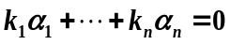，且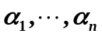线性无关，则常数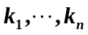必全为零.
(B)若，且线性相关，则常数必不全为零.
(C)若对任意不全为零的数，都有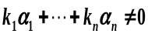，则线性无关.
(D)若线性相关，则有无穷多组不全为零的数，有
5、设矩阵为阶方阵，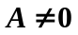，且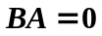，则( D )
(A) 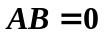 (B) 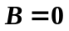 (C) 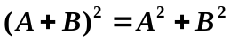 (D) 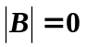
6、设阶方阵具有个不同特征值是与对角阵相似的( B )
(A) 充分必要条件 (B) 充分而非必要条件
(C) 必要而非充分条件 (D) 既非充分也非必要条件.
7、设为正交矩阵，且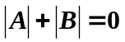，则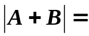( B )
(A) 1 (B) 0 (C) 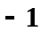 (D) 以上都不对.
三、计算题（要求在答题纸相应位置上写出详细计算步骤及结果，每小题6分，本题共12分）
1.计算行列式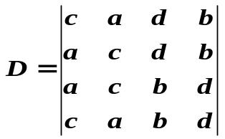的值.
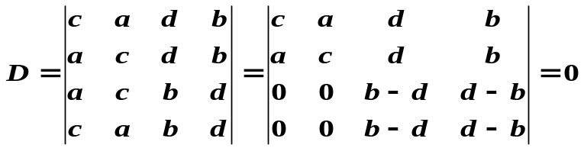
2.计算高阶行列式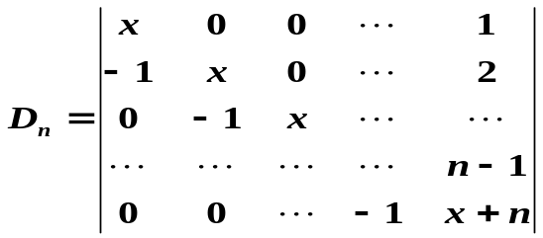；
=
四、计算题（要求在答题纸相应位置上写出详细计算步骤及结果，本题10分）
设矩阵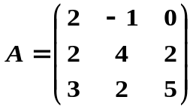，矩阵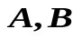满足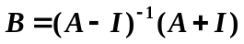，求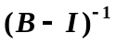.
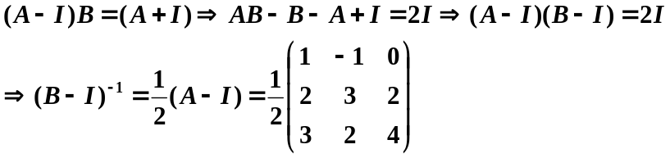
五、计算题（要求在答题纸相应位置上写出详细计算步骤及结果，本题10分）
设向量组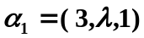，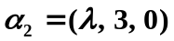，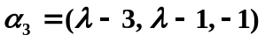，

(1)问为何值时，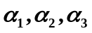线性相关？
0或2

(2)问为何值时，线性无关？
不等于0且不等于2

(3)当线性相关时，将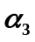表为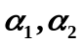的线性组合.
六、计算题（要求在答题纸相应位置上写出详细计算步骤及结果，本题10分）
已知方程组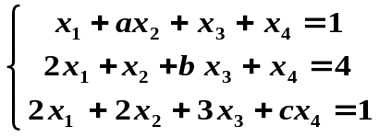与方程组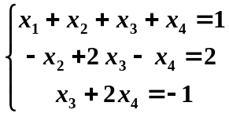同解，
求参数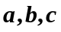.
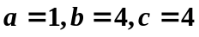
七、计算题（要求在答题纸相应位置上写出详细计算步骤及结果，本题10分）
已知五阶矩阵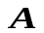的特征值为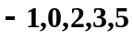，若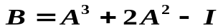
(1) 求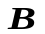的特征值，并证明可对角化.
0,-1,17,44,174. 单根，可对角化
(2) 求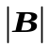，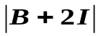.
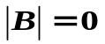，
八、计算题（要求在答题纸相应位置上写出详细计算步骤及结果，本题10分）
设三阶实对称矩阵的特征值为1,2,3；的属于特征值1,2的特征向量为
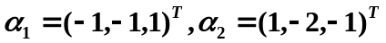，
(1) 求的属于特征值3的特征向量.
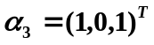
(2) 求方阵.
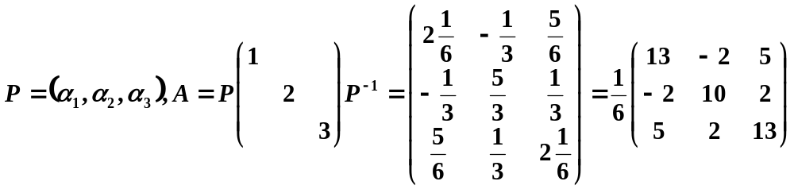
2.1667 -0.3333 0.8333
-0.3333 1.6667 0.3333
0.8333 0.3333 2.1667
九、证明题（要求在答题纸相应位置上写出详细证明过程，每小题5分，共10分）
1. 记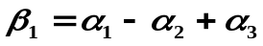，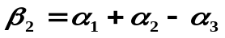，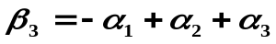，证明：.
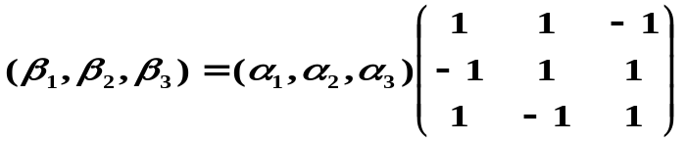可逆
2. 已知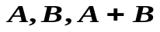均为阶正交矩阵，证明

